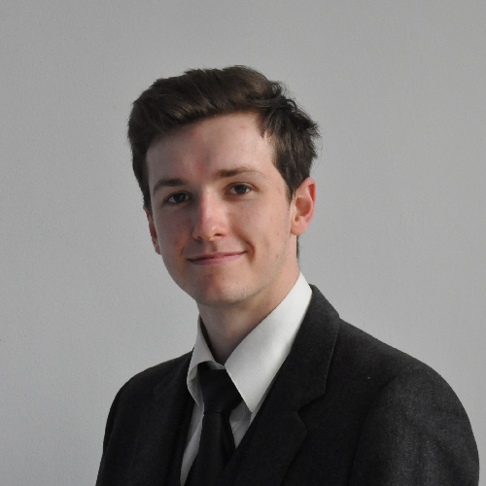

Buscando prácticas en

**desarrollo embebido**

**Niels   
Ouvrard**

**Objetivo**

Estudiante de cuarto año de la carrera de informática. Estoy en busca de una pasantía en el área de desarrollo embebido a partir de **septiembre de 2025**.

Tel.  **+337 82 02 19 52**

Correo electrónico  
[**ouvrardniels@gmail.com**](mailto:ouvrardniels@gmail.com)

[**LinkedIn**](https://www.linkedin.com/in/niels-ouvrard-2810951ab/)

[**GitHub**](https://github.com/NielsOuvrard)

## Indienov - Desarrollo embebido y Python (febrero – mayo 2024)

Realización de un **test harness** y un driver en C para una LED  
“Texas Instrument lp5521” basado en la hoja de datos del fabricante.  
También varias herramientas de producción en Python, por ejemplo, desarrollé una clase para conexiones a servidores AWS utilizando solicitudes canónicas, para un software de pruebas unitarias en MQTT.

Formador en Epitech (2023 – 2024, 10 meses)  
Formador de estudiantes de años inferiores en C y C++.  
Hice clases sobre librerías, presentaciones de proyectos, evaluaciones…  
Para dos promociones de 60 estudiantes.

## FrenchFounders – Frontend devloppement (Julio – diciembre2022)

Creé numerosas páginas web en Vue.js, las conecté con el backend de la empresa y migré varias páginas de Vue 2 a Vue 3.

**Experiencia Profesional**



## Máster en Ingeniería de Software | Epitech Marsella

## 2021 – 2026

Promedio de **3.8 / 4** de GPA*.

Mejor promedio de la generación en el segundo año

* Grade Point Average: índice de la calidad general del trabajo del estudiante, entre 0 (inaceptable) y 4 (muy bueno)

## Universidad Panamericana | Guadalajara, Mexico

### **Julio 2024 – Junio 2025**

Especialización en desarrollo de videojuegos (Godot4 y IA), animación y cine.

**Formación**



Misiones realizadas



Constellation software **– Full stack (Python 3 con fastAPI & typescript)**

Proyecto con 5 otros estudiantes …

**Deporte :** Practico escalada en un club desde 2017.

**Cine :**

Apasionado por el cine, las obras de Hitchcock, Tarantino y Kubrick me han dejado una gran impresión.

**Intereses**



**Competencias**

Desarrollo de software

Algoritmos

Estructuras de datos

Git

…

**Lenguajes preferidos**

C, C++, Haskell

Python

Vue3, PHP, Typescript

Godot4

**Idiomas**

Français : Lengua materna

Espagnol : Bueno

Anglais : Bueno